**作业说明**

* 参考提供的代码完成 tree、treemap、sunburst 中的 1 个组件（ **3 选 1** ），完成的内容包括该可视化图表组件的：
  1. 需求文档，格式可参考提供的 bar chart 需求文档
  2. 可运行的组件代码，结构可参考提供的 bar chart 代码
  3. 可运行的交互测试页面，具体可参考提供的 bar chart 测试页面，例如：

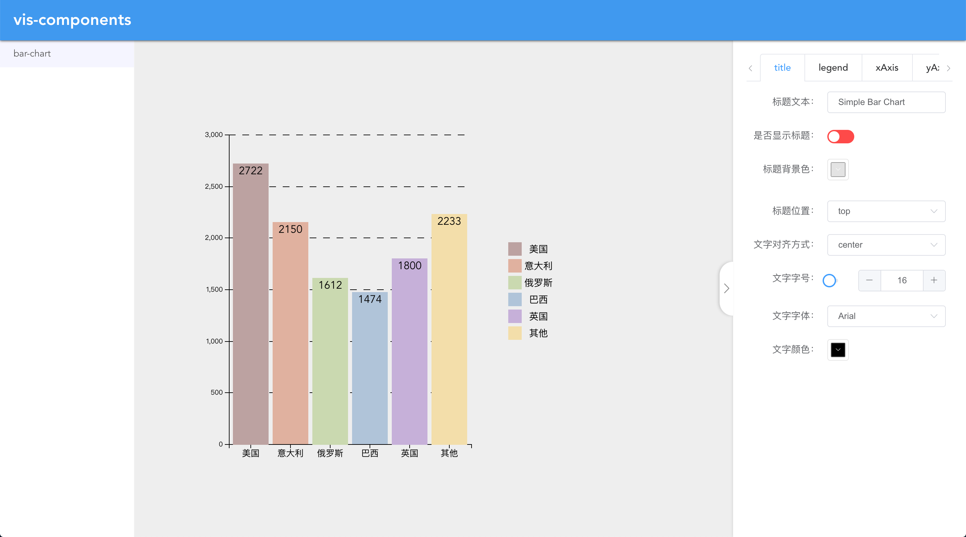

* 推荐使用 VS Code 进行开发
* 需提前安装 node。 安装教程请自行 Google 或百度。
* 初次运行时，到code目录下，安装依赖的命令为 npm install。该命令会生成一个 node_modules 文件夹，里面是程序运行需要的各种依赖包。交作业时需将这个文件夹删掉，否则文件将会非常大。推荐同学们使用 git 管理自己的代码，作业中的.gitignore 文件中已经 ignore 了 node_modules。不会使用 git 的同学如果用压缩包备份作业，也建议不要连同该文件夹一同备份，因为在程序运行前只需 npm install 即可安装依赖。该文件夹如果直接删除速度较慢，可以使用如下命令

npm install rimraf -g # 安装 rimraf

rimraf node_modules # 删除 node_modules 文件夹

* 运行 npm run dev 等待若干秒，编译成功后，可以在 <http://localhost:2020/> 看到测试页面
* 页面左侧有四个图表类型 tab，其中 bar-chart 即为示例测试页面，另外三个需要同学们自行补充代码，运行后选择相应的 tab 查看结果。目前仅支持了 设置图表标题的内容 和 设置是否显示标题。
* 作业使用的前端框架为 Vue.js，同学们可以通过查看[官方教程](https://cn.vuejs.org/v2/guide/)、[文档](https://cn.vuejs.org/v2/api/)、[菜鸟教程](https://www.runoob.com/vue2/vue-tutorial.html)等了解该框架。一些功能性组件已经给出，需要同学们编写的代码仍以 d3 和 js 为主，且集中在少数几个文件中。做作业时，需要修改 or 新增的文件包括但不限于（下面的xxx代表你选择的图表组件）：
  1. src/components/xxx/xxx.vue 该文件是图表组件的具体定义和实现文件
  2. tests/setting-rules/ 目录下的配置项
  3. tests/views/xxx/xxx.vue 该文件包含了测试页面中的图表组件 & 配置项 tab
* 文档、代码、测试页面的结构都请参考作业中提供的 bar chart 示例，推荐先写好文档，确定好需求，然后再根据需求文档进行开发和测试。文档尽量描述简洁（不要堆砌字数），功能合理、全面。代码尽量可以实现文档所列功能。
* 可视化组件的视觉元素和交互可以参考现有可视化工具库（echart，g2，vega-lite）中的相应示例的视觉元素和交互功能，但**不要**使用他们来绘制图表，要求使用 d3.js 进行开发
* 三个可视化组件参考资料
  1. tree：<https://observablehq.com/@d3/collapsible-tree>

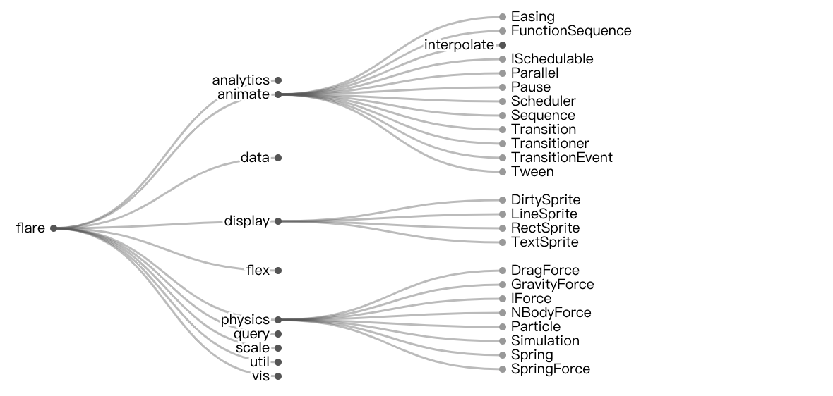

* 1. treemap：<https://observablehq.com/@d3/treemap>

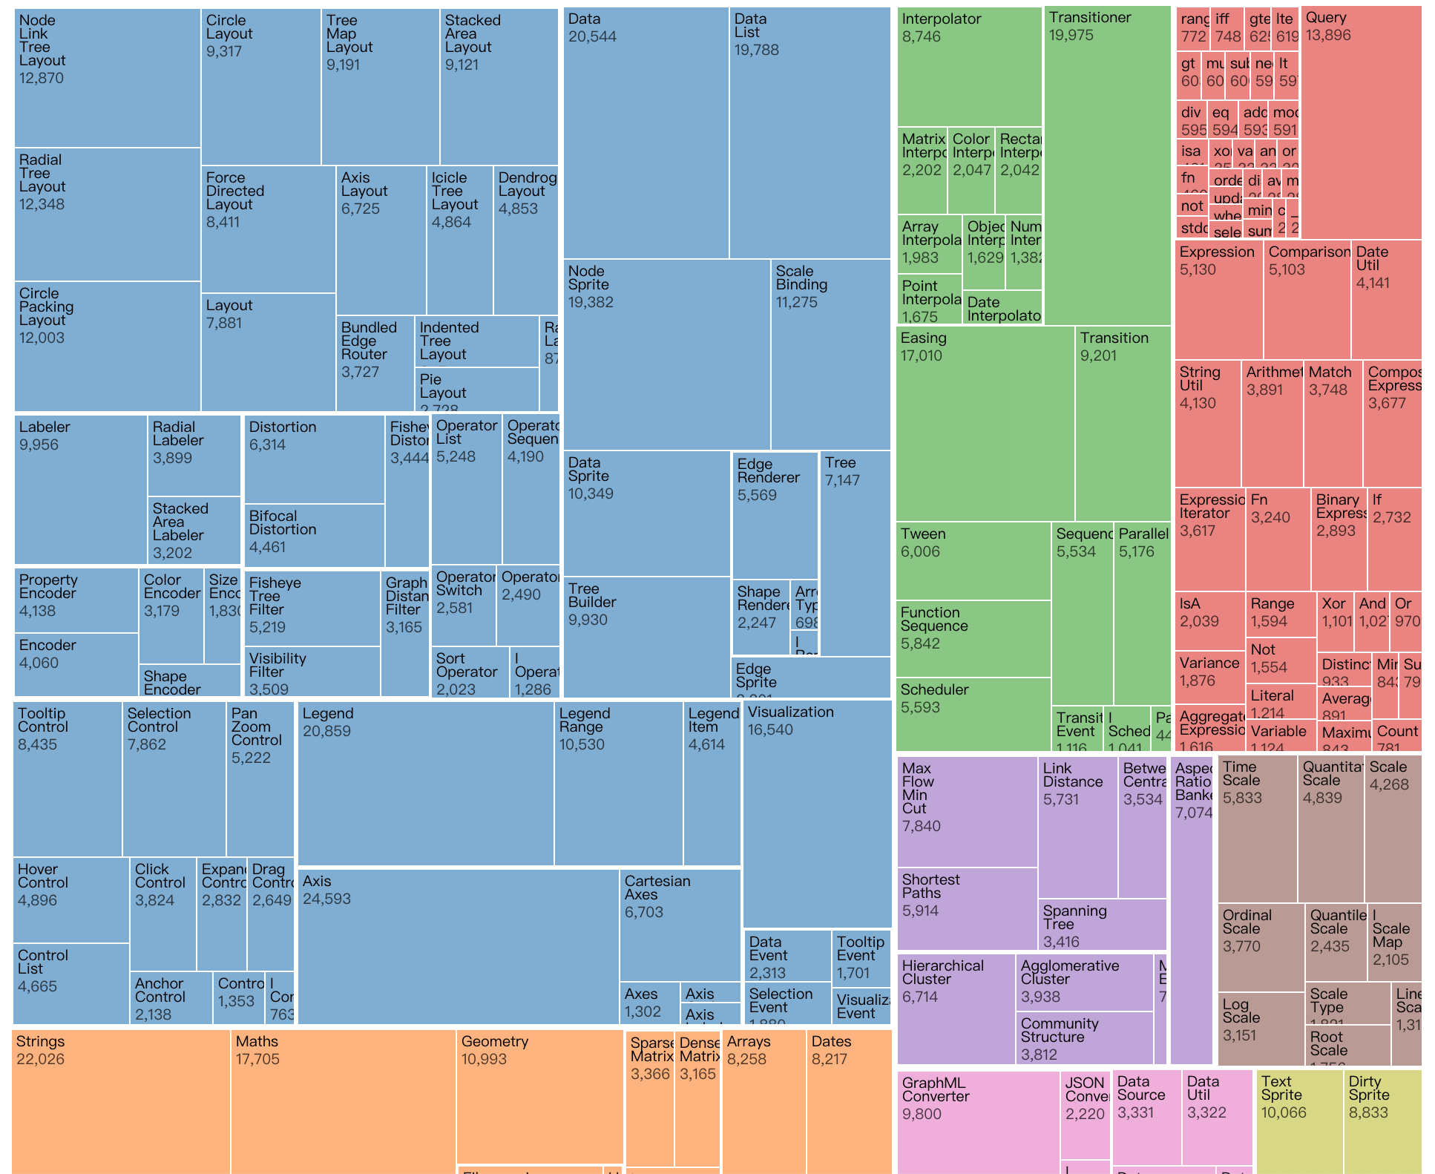

* 1. sunburst：<https://observablehq.com/@d3/sunburst>

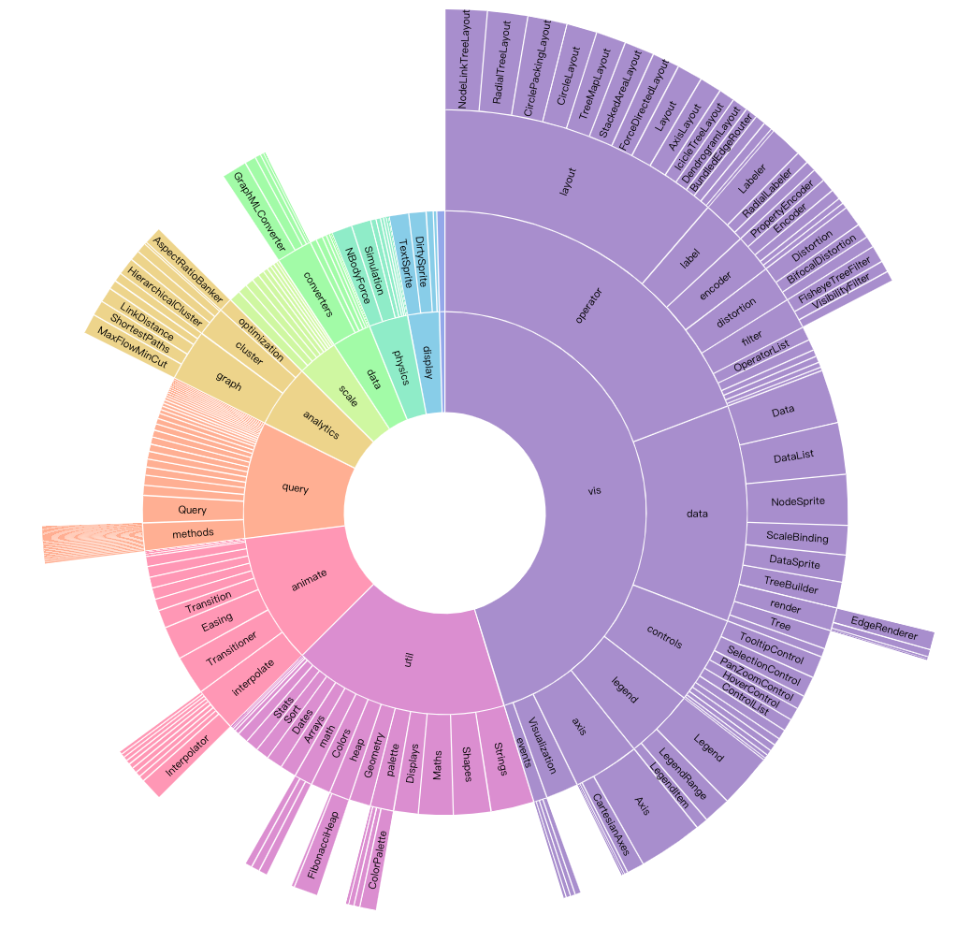

* 遇到问题时，如果找不到解决办法，可以及时询问助教
* 提交方式：学在浙大上传压缩包（注意**不要包含 node_modules 文件夹**）
* 截止时间：2021年 1月 12日 中午12点